暨南大学本科实验报告专用纸
课程名称 数字电子技术实验 成绩评定
实验项目名称 三态门特性研究和典型应用 指导教师 秦岭松
实验项目编号 实验项目类型 验证 实验地点 B406
学生姓名 王志涛 学号 2021102259
学院 智能科学与工程学院 系 专业 人工智能
实验时间 2022 年 10 月 25 日 下 午～ 10 月 25 日 下 午
一、实验目的
1.学习应用实验的方法分析组合逻辑电路功能。
2.熟悉三态门逻辑特性和使用方法。
3.掌握三态门的典型应用， 熟悉三态门输出控制和构成总线的应用。
4.学习数字系统综合实验平台可编辑数字波形发生器使用方法。
二、实验器件、仪器和设备
1. 4双输入与非门74LS00 1片
2. 4三态输出缓冲器74LS125 1片
3. 4异或门74LS86 1片
4. 数字万用表UT56 1台
5. TDS－4数字系统综合实验平台 1台
6. PC机（数字信号显示仪） 1台
7. GOS－6051示波器 1台
三、实验步骤和测试分析
1、三态门逻辑特性测试（用表格记录测试数据）
①74LS125三态门的输出负载为74LS00一个与非门输入端。
74LS00同一个与非门的另一个输入端接低电平，测试74LS125三态门三态输出、高电平输出、低电平输出的电压值。同时测试74LS125三态输出时74LS00输出值。
测试电路图及数据表格如下页所示。
②74LS125三态门的输出负载为74LS00一个与非门输入端。
74LS00同一个与非门的另一个输入端接高电平，测试74LS125三态门三态输出、高电平输出、低电平输出的电压值。同时测试74LS125三态输出时74LS00输出值。
测试电路图及数据表格如下页所示。
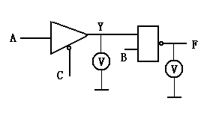
实验数据与分析：
C | B | A | Y（V） | F （V）
L | L | L | 0.16V | 4.02V
L | L | H | 4.35V | 4.02V
L | H | L | 0.16V | 4.02V
L | H | H | 4.30V | 0.16V
H | L | L | 1.36V | 4.02V
H | L | H | 1.25V | 4.02V
H | H | L | 2.09V | 0.16V
H | H | H | 2.11V | 0.16V
①根据测试结果总结出三态门的工作特性。特别是当三态门处于高阻态时输入电平值A对输出值F是否有影响？分析三态门处于高阻态时，与非门输入端B点电压值的变化对三态门输出电压值Y有无有规律的影响？
- 当C = 0时，Y = A,此时的三态门相当于通路，F = (AB)的反,
电平值A对于F有影响
- 当C = 1时，三态门处于高阻态，它的输出Y不稳定，受到下一级
电路的影响，如：这里面的下一级电路是B，B为高电平时，Y的电压
比较高，B为低电平时，Y的电压比较低
观察表格可得，此时电平值A对F的输出无影响，
只有B的电压值对F的输出有影响，当B为高电平时，F输出低电平
当B为低电平时，F输出为高电平
2、三态缓冲器实现信号单向三路总线传输
画出用74LS125芯片构成如下逻辑电路图的实验接线图，根据实验接线图组装三路输入信号经一根总线传送的单向公共总线逻辑电路，并进行测试分析。
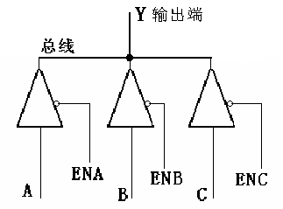
①输入信号A和B由数字系统综合实验平台的逻辑电平信号源提供：其中 A＝0V，B＝5V。输入信号C由综合实验平台的固定频率时钟源提供：C为0.1MHz方波 。
②总线中三态门的三个控制信号ENA～ENC由学生自行编辑，通过TDS-4 型 数字系统综合实验平台上的可编辑数字波形发生器编辑实现 ，将控制信号ENA～ENC按照下图所示的时序进行编辑。
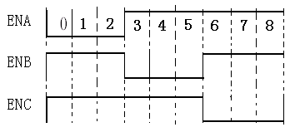
③ 用数字信号显示仪同时观察和记录三态缓冲器实现信号单向三路总线传输电路的输入信号A、B、C，三态门的三个控制信号ENA～ENC和总线输出信号Y。
④根据数字信号显示仪显示出的输入信号、控制信号和输出信号，详细分析总结单向三路总线传输电路的“总线”结构原理、工作特点以及工作注意事项。

实验数据与分析：
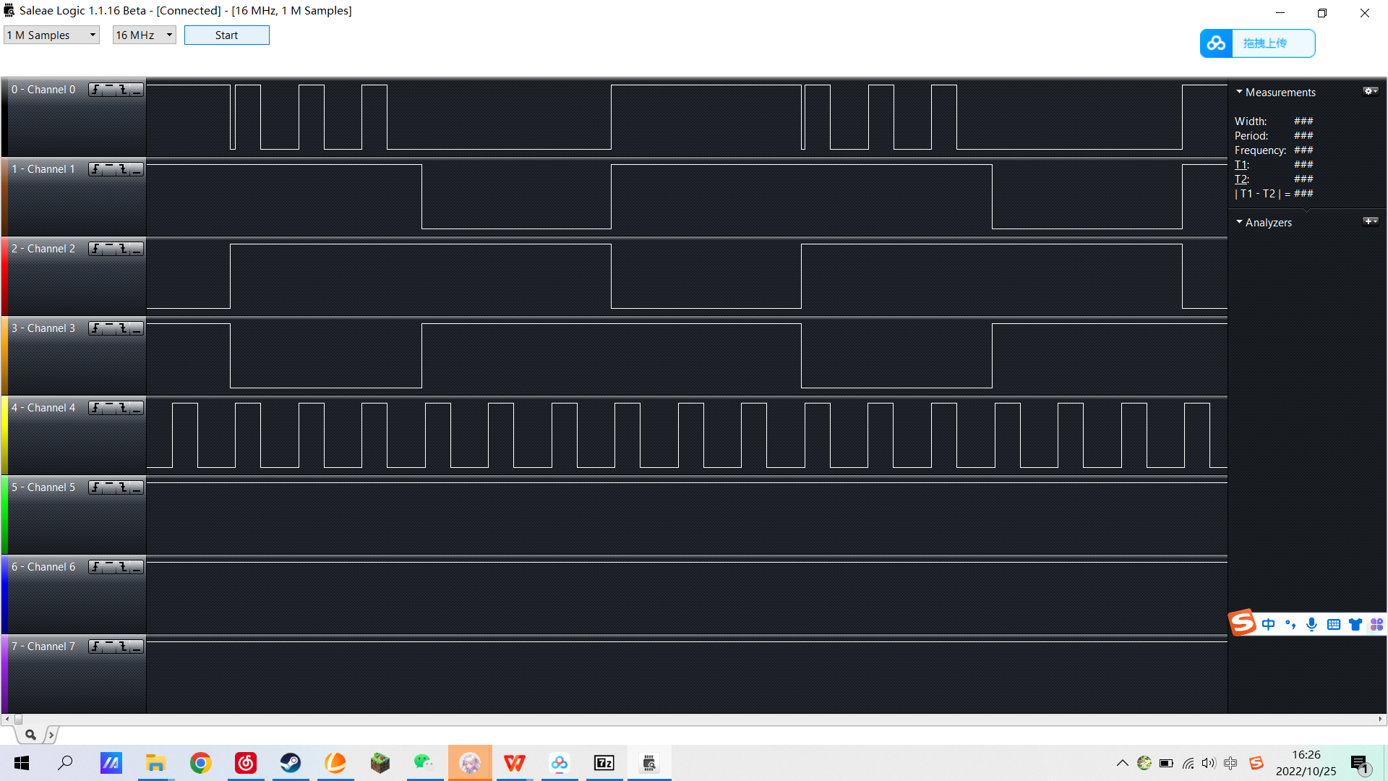
分析：
从上到下依次是：输出Y,ENA,ENB,ENC,C;( A = 0v,B = 5v)
其中：ENA,ENB,ENC(三态控制端)只会出现3中组合011，101，110
- ENA,ENB,ENC = 011,Y的波形 = 0v ——(A的值)
- ENA,ENB,ENC = 101,Y的波形 = 5v ——(B的值)
- ENA,ENB,ENC = 110,Y的波形 = C的波形
结构原理：将三个三态输出端连在一起就构成了单向三路三态总线，当
某个三态缓冲器被使能时，其输出信号与输入信号相同
工作特点:每次只选通一个输入端，井然有序
工作注意事项：在三态控制端中，每次只能保持一个有效输入，否则
可能会发生一个高电平输入端和一个低电平输入端同时接到总线上，
造成逻辑混乱，甚至造成芯片电路烧毁损坏
四、问题回答和实验小结
1.总结三态门的基本特性及使用注意事项。
答:三态门的三态输出，就是逻辑电路的输出端不仅可以输出0和 1，还可以呈现高阻抗状态。呈现高阻抗的输出的只有很小的漏电流(可以忽略)，就好像没有和外部电路连接一样。注意事项:当多个三态输出端接在一起时，“输出使能”控制电路必须保证任何时刻最多只能有一个三态缓冲器被使能，其他三态输出端都工作于高阻抗状态。多于一个三态输出端同时有效，将导致总线逻辑混乱，甚至造成逻辑电路因输出电流过大而损坏。

2.三态门有哪些应用?三态门为什么能用于总线数据传输?
答:应用:1、将多个三态输出端接在一起就构成了单向三态总线。
2、利用三态门还能用于实现数据的双向传输。三态门之所以能用于总线数据传输，是因为当当某个三态缓冲器被使能时，其输出信号与输入信号相同，且“输出使能”控制电路必须保证任何时刻最多只能有一个三态缓冲器被使能，其他三态输出端都工作于高阻抗状态。

3.对 74LS125 器件，其控制使能信号0 时，输出Y与A之间的逻辑关系?若1时，则输出V2？
答:对于 74LS125 器件，其控制使能信号为0时，输出Y与输入A的电平相同:若控制使能信号为1时，输出Y不受A的影响，为高阻抗状态，输出的不是一个有效的逻辑电平，没有一个确定的输出电压值，输出电压值受到以三态门输出端为其一输入端的下一级芯片
的其他输入端的电压影响。

4.在实验过程中遇到的问题、现象及是否解决？怎样解决？
用波形图的时候，得出的数据跟预想的不一样，没办法进行数据分析。
解决：后来才发现，设置波形的时候我们设置成功了，但用的波形没有调到user就是我们设置的那个波形，用的是系统默认的那个，换成user的波形就行了。

